**MATA KULIAH DESAIN BASIS DATA**

**TUGAS PEMROGAMAN WEBSITE AKADEMIK 2024-2025**



**Oleh:**

**MUHAMMAD FAAHMILHAQ**

**4123020**

# KELAS:

# SEMESTER 3 (A)

**JURUSAN SAINS DAN TEKNOLOGI**

# PRODI SISTEM INFORMASI

**UNIVERSITAS PESANTREN TINGGI DARUL 'ULUM JOMBANG**

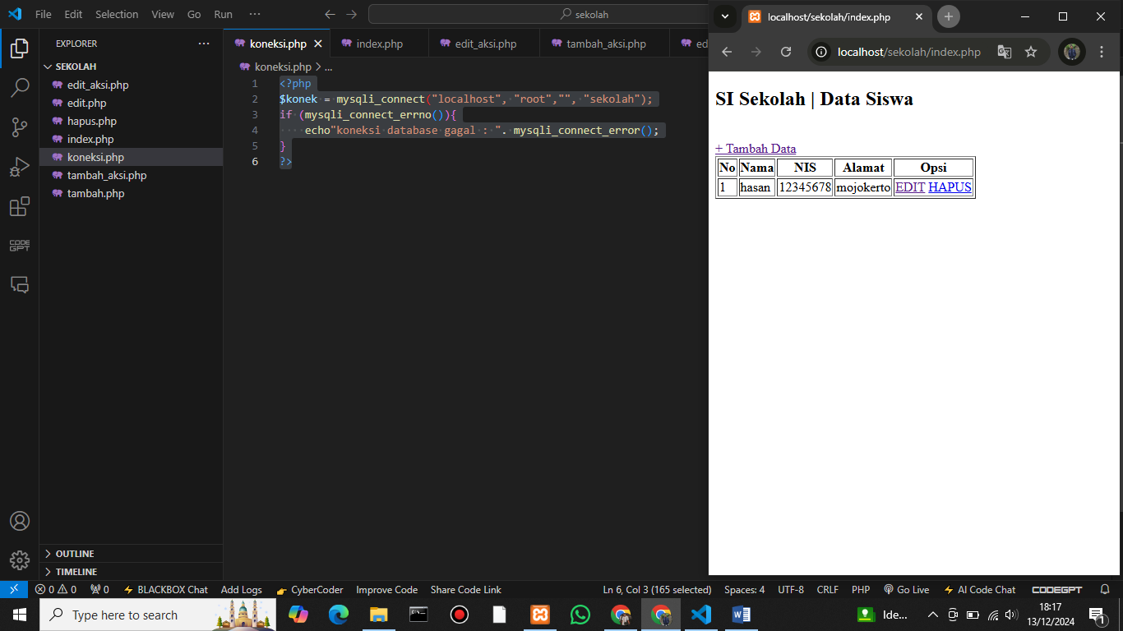

1. Struktur HTML:
   * <!DOCTYPE html>: Menentukan bahwa dokumen ini adalah dokumen HTML5.
   * <html>, <head>, <body>: Struktur dasar dari dokumen HTML.
   * <title>: Judul halaman (kosong dalam kode ini).
   * <h2>: Menampilkan judul "SI Sekolah | Data Siswa".
   * <a href="tambah.php">+ Tambah Data</a>: Tautan untuk menambahkan data siswa baru.
2. Tabel:
   * <table border="1">: Membuat tabel dengan border.
   * <tr> dan <th>: Baris tabel untuk header yang berisi kolom "No", "Nama", "NIS", "Alamat", dan "Opsi".
3. PHP untuk Mengambil dan Menampilkan Data:
   * include 'koneksi.php';: Mengimpor file koneksi database untuk mengakses database.
   * $query = mysqli_query($konek, "SELECT * FROM siswa");: Menjalankan query SQL untuk mengambil semua data dari tabel siswa.
   * while ($data = mysqli_fetch_array($query)) {: Menggunakan loop untuk mengambil setiap baris data dari hasil query.
   * <tr>: Membuat baris baru dalam tabel untuk setiap siswa.
   * <td>: Menampilkan data siswa, termasuk nomor urut, nama, NIS (seharusnya nis, bukan nim), alamat, dan opsi untuk mengedit atau menghapus data.
   * <a href="edit.php?id=<?php echo $data['id']; ?>">EDIT</a>: Tautan untuk mengedit data siswa berdasarkan ID.
   * <a href="hapus.php?id=<?php echo $data['id']; ?>">HAPUS</a>: Tautan untuk menghapus data siswa berdasarkan ID.

Secara keseluruhan, kode ini menampilkan daftar siswa dalam tabel dan menyediakan opsi untuk menambah, mengedit, atau menghapus data siswa.

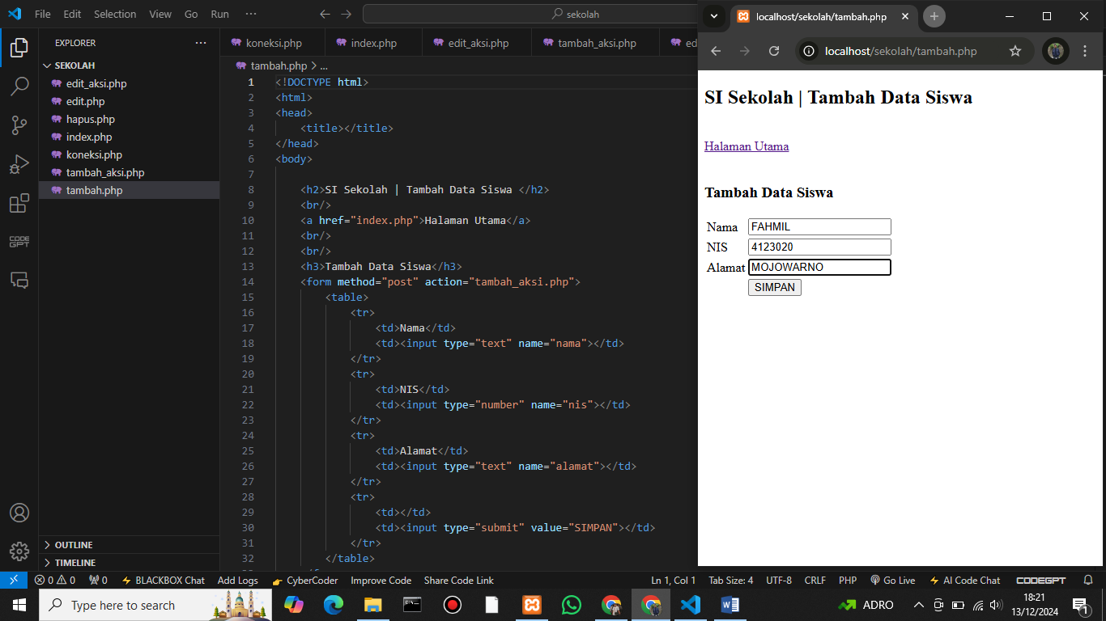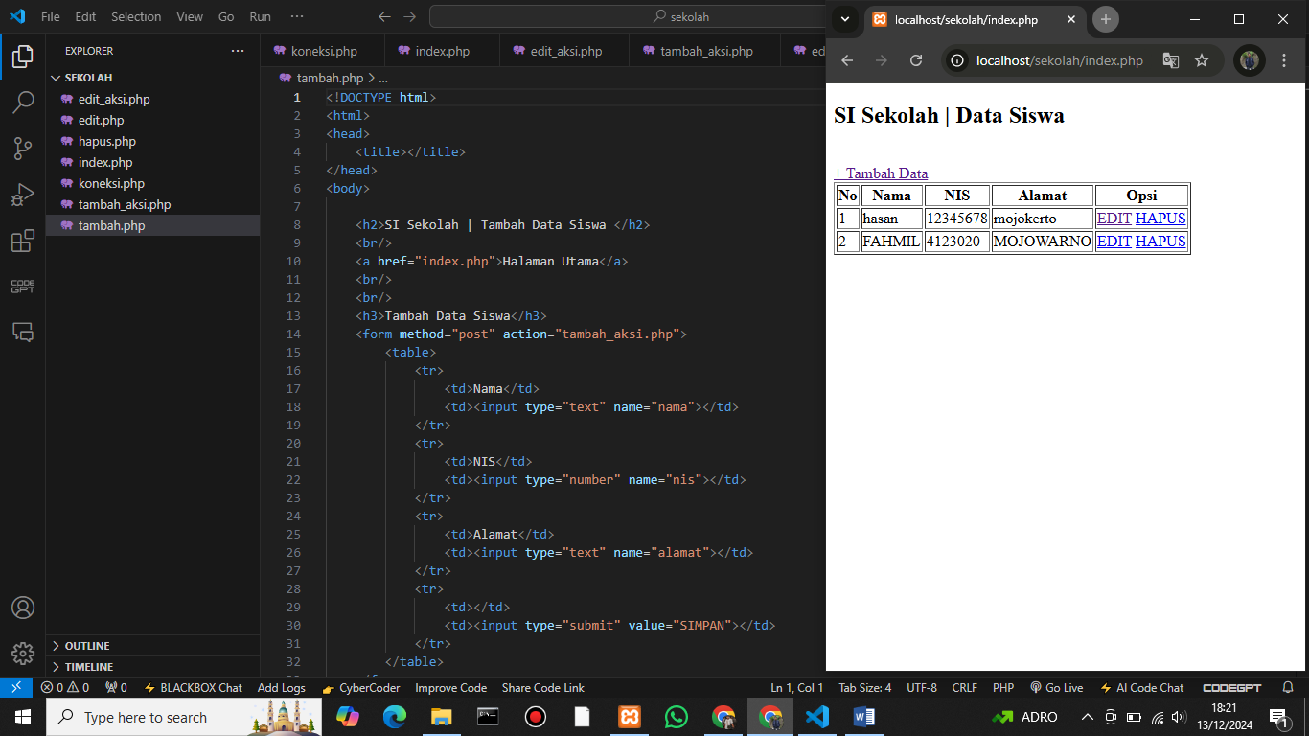

1. Struktur HTML:
   * <!DOCTYPE html>: Menentukan bahwa dokumen ini adalah dokumen HTML5.
   * <html>, <head>, <body>: Struktur dasar dari dokumen HTML.
   * <title>: Judul halaman (kosong dalam kode ini).
   * <h2>: Menampilkan judul "SI Sekolah | Tambah Data Siswa".
   * <a href="index.php">Halaman Utama</a>: Tautan untuk kembali ke halaman utama.
2. Formulir untuk Menambah Data Siswa:
   * <h3>Tambah Data Siswa</h3>: Menampilkan subjudul untuk bagian tambah data siswa.
   * <form method="post" action="tambah_aksi.php">: Membuat formulir yang akan mengirimkan data menggunakan metode POST ke file tambah_aksi.php saat disubmit.
   * <table>: Menggunakan tabel untuk menyusun input data.
   * Input Fields:
     + Nama: Input teks untuk nama siswa (<input type="text" name="nama">).
     + NIS: Input angka untuk Nomor Induk Siswa (<input type="number" name="nis">).
     + Alamat: Input teks untuk alamat siswa (<input type="text" name="alamat">).
   * Tombol Simpan: Tombol untuk mengirimkan data yang diisi dalam formulir (<input type="submit" value="SIMPAN">).

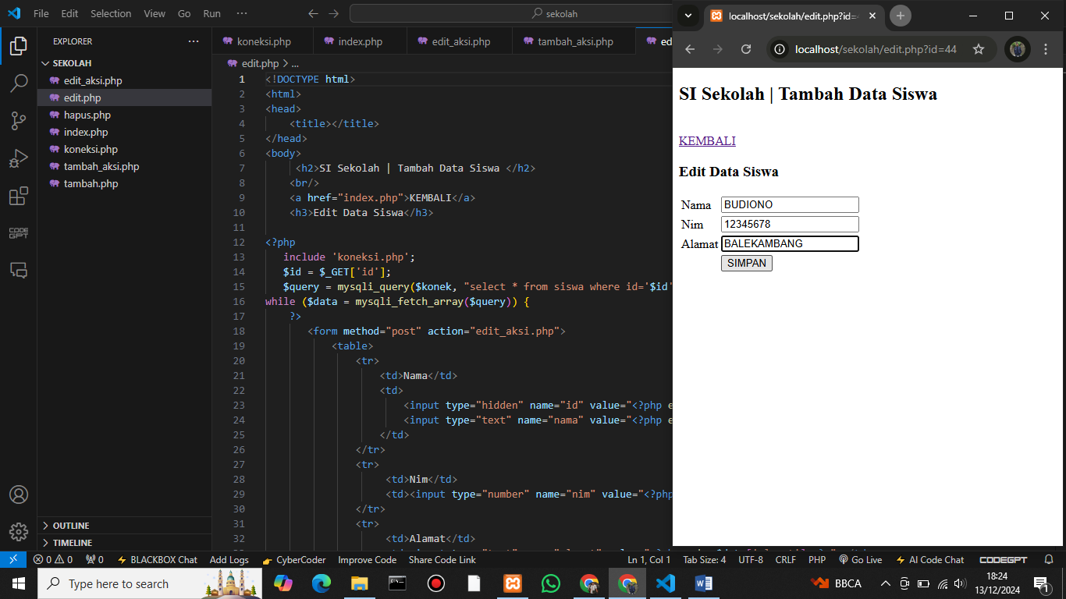

1. Struktur HTML:
   * <!DOCTYPE html>: Menentukan bahwa dokumen ini adalah dokumen HTML5.
   * <html>, <head>, <body>: Struktur dasar dari dokumen HTML.
   * <h2>: Menampilkan judul "SI Sekolah | Tambah Data Siswa".
   * <a href="index.php">KEMBALI</a>: Tautan untuk kembali ke halaman utama.
   * <h3>Edit Data Siswa</h3>: Menampilkan subjudul untuk bagian edit data siswa.
2. PHP untuk Mengambil Data Siswa:
   * include 'koneksi.php';: Mengimpor file koneksi database untuk mengakses database.
   * $id = $_GET['id'];: Mengambil ID siswa dari parameter URL untuk menentukan siswa mana yang akan diedit.
   * $query = mysqli_query($konek, "select * from siswa where id='$id'");: Menjalankan query SQL untuk mengambil data siswa berdasarkan ID yang diberikan.
   * while ($data = mysqli_fetch_array($query)) {: Menggunakan loop untuk mengambil setiap baris data dari hasil query (dalam hal ini, hanya satu baris karena ID unik).
3. Formulir untuk Mengedit Data Siswa:
   * <form method="post" action="edit_aksi.php">: Membuat formulir yang akan mengirimkan data menggunakan metode POST ke file edit_aksi.php saat disubmit.
   * Input Fields:
     + Nama: Input teks untuk nama siswa, dengan nilai default diisi dari data yang diambil (<input type="text" name="nama" value="<?php echo $data['nama']; ?>">).
     + NIM: Input angka untuk Nomor Induk Mahasiswa, juga diisi dengan nilai yang ada (<input type="number" name="nim" value="<?php echo $data['nim']; ?>">).
     + Alamat: Input teks untuk alamat siswa, diisi dengan nilai yang ada (<input type="text" name="alamat" value="<?php echo $data['alamat']; ?>">).
     + ID Siswa: Input tersembunyi untuk menyimpan ID siswa yang sedang diedit (<input type="hidden" name="id" value="<?php echo $data['id']; ?>">).
   * Tombol Simpan: Tombol untuk mengirimkan data yang diisi dalam formulir (<input type="submit" value="SIMPAN">).